EIXO TEMÁTICO

TÍTULO
Autor ¹; Autor ²; Autor ³; Autor ⁴; Autor ⁵
¹ Vínculo Institucional, Instituição, e-mail.
² Vínculo Institucional, Instituição, e-mail.
³ Vínculo Institucional, Instituição, e-mail.
⁴ Vínculo Institucional, Instituição, e-mail.
⁵ Vínculo Institucional, Instituição, e-mail.

RESUMO
Texto texto texto texto texto texto texto texto texto texto texto texto texto texto texto texto texto texto texto texto texto texto texto texto texto texto texto texto texto texto texto texto texto texto texto texto texto texto texto texto texto texto texto texto texto texto texto texto texto texto texto texto texto texto texto texto texto texto texto texto texto texto texto texto texto texto texto texto texto texto texto texto texto texto texto texto texto texto texto texto texto texto texto texto texto texto texto texto texto texto texto texto texto texto texto texto texto texto texto texto texto texto texto texto texto texto texto texto texto texto texto texto texto texto texto texto texto texto texto texto texto texto texto texto texto texto texto texto texto texto texto texto texto texto texto texto texto texto texto texto texto texto texto texto texto texto texto texto texto texto.
Palavras-chave: palavra 1; palavra 2;...; palavra 5.

INTRODUÇÃO
Texto texto texto texto texto texto texto texto texto texto texto texto texto texto texto texto texto texto texto texto texto texto texto texto texto texto texto texto texto texto texto texto texto texto texto texto texto texto texto texto texto texto texto texto texto texto texto texto texto texto texto texto texto texto texto texto texto texto texto texto texto texto texto texto texto texto texto texto texto texto texto texto texto texto texto texto texto texto texto texto texto texto texto texto texto texto texto texto texto texto texto texto texto texto texto texto texto texto texto texto.
Texto texto texto texto texto texto texto texto texto texto texto texto texto texto texto texto texto texto texto texto texto texto texto texto texto texto texto texto texto texto texto texto texto texto texto texto texto texto texto texto texto texto texto texto texto texto texto texto texto texto texto texto texto texto texto texto texto texto texto texto texto texto texto texto texto texto texto texto texto texto texto texto texto texto texto texto texto texto texto texto texto texto texto texto texto texto texto texto texto texto texto texto texto texto texto texto texto texto texto texto texto texto texto texto texto texto texto texto texto texto texto texto texto texto texto texto texto texto texto texto texto texto texto texto texto texto texto.

OBJETIVOS
Texto texto texto texto texto texto texto texto texto texto texto texto texto texto texto texto texto texto texto texto texto texto texto texto texto texto texto texto texto texto texto texto texto texto texto texto texto texto texto texto texto texto texto texto texto texto texto texto texto texto texto texto texto texto texto texto texto texto texto texto texto texto texto texto texto texto texto texto texto texto texto texto texto texto texto texto texto texto texto texto texto texto texto texto texto texto texto texto texto texto texto texto texto texto texto texto texto texto texto texto.

MATERIAL E MÉTODOS
Exemplo de Subtítulo
Texto texto texto texto texto texto texto texto texto texto texto texto texto texto texto texto texto texto texto texto texto texto texto texto texto texto texto texto texto texto texto texto texto texto texto texto texto texto texto texto texto texto texto texto texto texto texto texto texto texto texto texto texto texto texto texto texto texto texto texto texto texto texto texto texto texto texto texto texto texto texto texto texto texto texto texto texto texto texto texto texto texto texto texto texto texto texto texto texto texto texto texto texto texto texto texto texto texto texto texto.
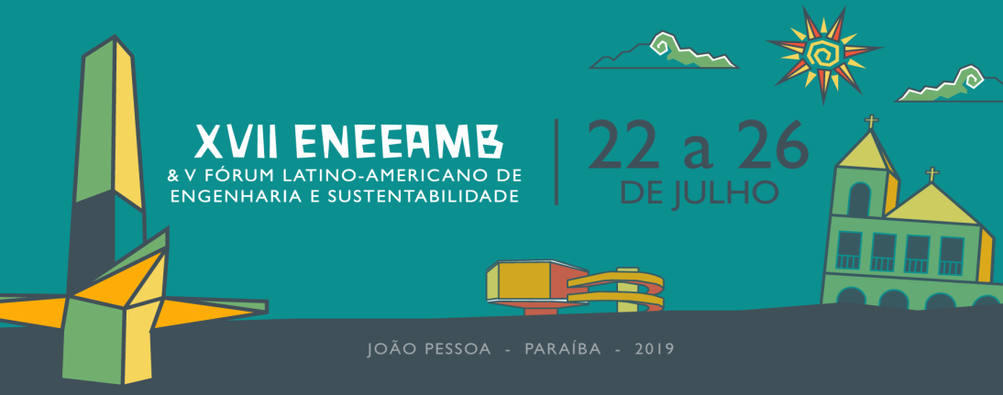
Figura1: Banner virtual XVII ENEEAmb & V FLAES
Fonte: Comissão Organizadora XVII ENEEAmb & V FLAES
Texto texto texto texto texto texto texto texto texto texto texto texto texto texto texto texto texto texto texto texto texto texto texto texto texto texto texto texto texto texto texto texto texto texto texto texto texto texto texto texto texto texto texto texto texto texto texto texto texto texto texto texto texto texto texto texto texto texto texto texto texto texto texto texto texto texto texto texto texto texto texto texto texto texto texto texto texto texto texto texto texto texto texto texto texto texto texto texto texto texto texto texto texto texto texto texto texto texto texto texto texto texto texto texto texto texto texto texto texto texto texto.
Texto texto texto texto texto texto texto texto texto texto texto texto texto texto texto texto texto texto texto texto texto texto texto texto texto texto texto texto texto texto texto texto texto texto texto texto texto texto texto texto texto texto texto texto texto texto texto texto texto texto texto texto texto texto texto texto texto texto texto texto texto texto texto texto texto texto texto texto texto texto texto texto texto texto texto texto texto texto texto texto texto texto texto texto texto texto texto texto texto texto texto texto texto texto texto texto texto texto texto texto texto texto texto texto texto texto texto texto texto texto texto texto texto texto texto texto texto texto texto texto texto texto texto texto texto texto texto texto texto texto texto texto texto texto texto texto texto texto texto texto texto texto texto texto texto texto texto texto texto texto texto texto texto texto texto texto texto texto texto texto texto texto texto texto texto texto texto texto texto texto texto texto texto texto texto texto texto texto texto texto texto.

RESULTADOS E DISCUSSÃO
Texto texto texto texto texto texto texto texto texto texto texto texto texto texto texto texto texto texto texto texto texto texto texto texto texto texto texto texto texto texto texto texto texto texto texto texto texto texto texto texto texto texto texto texto texto texto texto texto texto texto texto texto texto texto texto texto texto texto texto texto texto texto texto texto texto texto texto texto texto texto texto texto texto texto texto texto texto texto texto texto texto texto texto texto texto texto texto texto texto texto texto texto texto texto texto texto texto texto texto texto.
Tabela 1:Exemplo de tabela
AA | BB | CC | DD
1 | 3 | 5 | 7
2 | 4 | 6 | 8
Fonte 1: Comissão Organizadora XVII ENEEAmb & V FLAES
Texto texto texto texto texto texto texto texto texto texto texto texto texto texto texto texto texto texto texto texto texto texto texto texto texto texto texto texto texto texto texto texto texto texto texto texto texto texto texto texto texto texto texto texto texto texto texto texto texto texto texto texto texto texto texto texto texto texto texto texto texto texto texto texto texto texto texto texto texto texto texto texto texto texto texto texto texto texto texto texto texto texto texto texto texto texto texto texto texto texto texto texto texto texto texto texto texto texto texto texto texto texto texto texto texto texto texto texto texto texto texto texto texto texto texto texto texto texto texto texto texto texto texto texto texto texto texto texto texto texto texto texto texto texto texto texto texto texto texto texto texto texto texto texto texto texto texto texto texto texto texto texto texto texto texto texto texto texto texto texto texto texto texto texto texto texto texto texto texto texto texto texto texto texto texto texto texto texto texto texto texto texto texto texto texto texto texto texto texto texto texto texto texto texto texto texto texto texto texto texto texto texto texto texto texto texto texto texto texto texto texto texto texto texto texto texto texto texto texto texto.

CONSIDERAÇÕES FINAIS
Texto texto texto texto texto texto texto texto texto texto texto texto texto texto texto texto texto texto texto texto texto texto texto texto texto texto texto texto texto texto texto texto texto texto texto texto texto texto texto texto texto texto texto texto texto texto texto texto texto texto texto texto texto texto texto texto texto texto texto texto texto texto texto texto texto texto texto texto texto texto texto texto texto texto texto texto texto texto texto texto texto texto texto texto texto texto texto texto texto texto texto texto texto texto texto texto texto texto texto texto.
Texto texto texto texto texto texto texto texto texto texto texto texto texto texto texto texto texto texto texto texto texto texto texto texto texto texto texto texto texto texto texto texto texto texto texto texto texto texto texto texto texto texto texto texto texto texto texto texto texto texto texto texto texto texto texto texto texto texto texto texto texto texto texto texto texto texto texto texto texto texto texto texto texto texto texto texto texto texto texto texto texto texto texto texto texto texto texto texto texto texto texto texto texto texto texto texto texto texto texto texto texto texto texto texto texto texto texto texto texto texto texto texto texto texto texto texto texto texto texto texto texto texto texto texto texto texto texto texto texto texto texto texto texto texto texto texto texto texto texto texto texto texto texto texto texto texto texto texto texto texto.

REFERÊNCIAS BIBLIOGRÁFICAS
De acordo com o padrão estabelecido pela ABNT.

